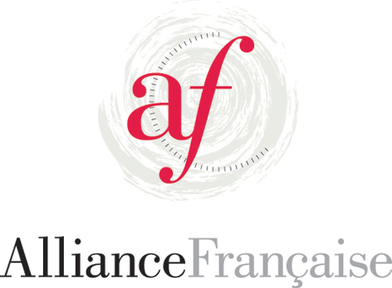
de Győr

Festival des Très Courts / Nagyon Rövid Filmek Fesztiválja

2013. május 2-4.

Filmvetítések a győri Alliance Française székházában

május 2. csütörtök 14h-15h
május 3. péntek 14h-15h
május 4. szombat 15h-17h

2010. május 2. és 4. között 51 nagyon rövid film kerül bemutatásra az egész világból, 13 ország különböző városaiban. A filmek készítésénél egy szabályt kellett betartani: a filmek nem lehettek 3 percnél hosszabbak. A fesztiválon minden műfaj elfogadott: fikció, animációs film, dokumentumfilm, kísérleti film... Ötlet- és képzelet-koncentrátum.
A Le Festival des Très Courts 1999-ben született Párizsban. A fesztivál szándéka a 3 percnél rövidebb kisfilmek népszerűsítése és a világ különböző tájain élő közönség egyesítése ugyanabban az időszakban egy azonos összeállítású nemzetközi vetítési program révén, ezáltal egyesítő erejű és egyedülálló esemény.

A “Parole de Femmes” válogatás
A fesztivál idén a nőt helyezi a figyelem középpontjába, egy külön ennek a témának szentelt kategóriában, ami 21 nagyon rövid filmet tartalmaz.

